Corporación Educacional Colegio “Sao Paulo” Placilla 333, Estación Central Unidad Técnico Pedagógica

descarga.jpg

Aprendo 14

“Capas internas de la Tierra”

1.- ¿Cómo te imaginas el planeta Tierra en su interior? Explica y dibújalo

2.- ¿Crees que podrías llegar al centro del planeta Tierra? ¿Por qué?

3.- Investiga en tu libro cuales son las capas internas del planeta Tierra. Nómbralas

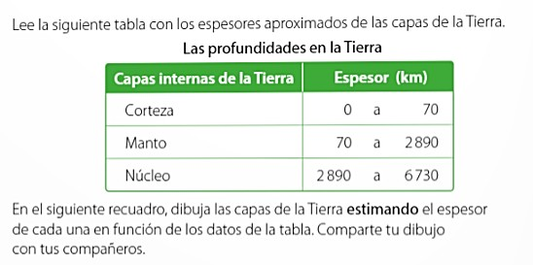4.-

Asignatura: Ciencias Naturales Profesora: Alejandra Garrido Curso: 4º básico

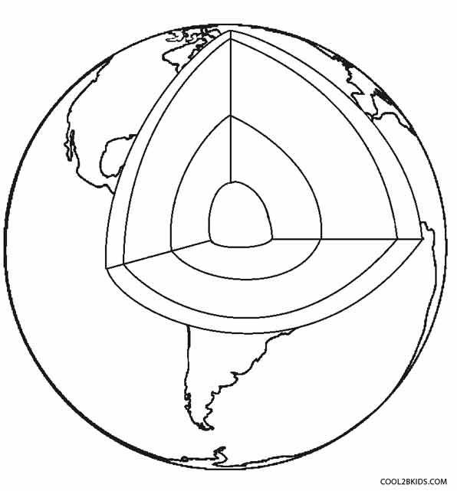

|  |  |  |
| --- | --- | --- |
| Corteza | Manto | Núcleo |
|  |  |  |

5.- Observa el siguiente video: <https://www.youtube.com/watch?v=dzk_HxccUlQ> **La Geosfera - Las capas de la tierra - Ciencias para niños**

¿Qué aprendí?